PL z Pvo pre 2.roč. Ročné obdobia 2.B 14.06.2020

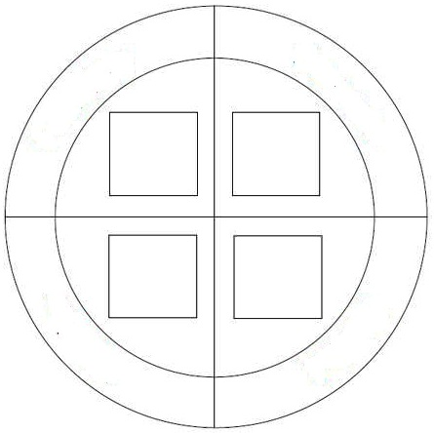

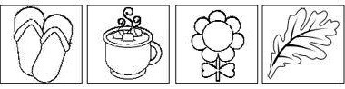

Vystrihni

a nalep!

Potom pomenuj jednotlivé ročné obdobia – ich názvy vpíš po obvode kruhu:

Pomenuj ročné obdobie a rámček pod obrázkom vyfarbi pastelkou, ktorá symbolizuje dané ročné obdobie:

Meno:

..................................................................

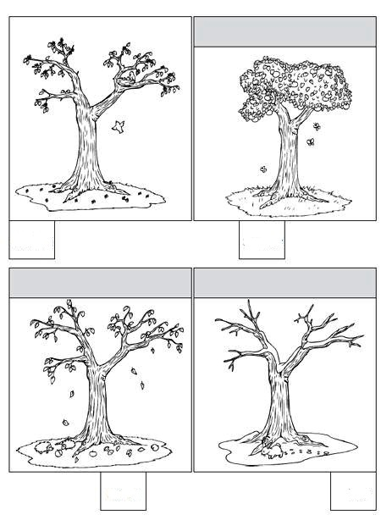

Spoj slovo s obrázkom:

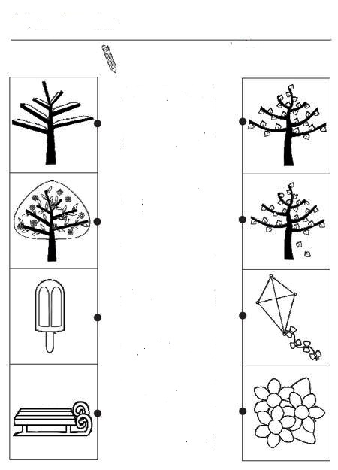

sánky

kvety

zima

leto

šarkan

nanuk

jeseň

jar

Meno:

...................................................................

ROČNÉ OBDOBIA Meno: .................................................

4.

2.

3.

1.

4.

3.

2.

1.

Dokresli obrázky:

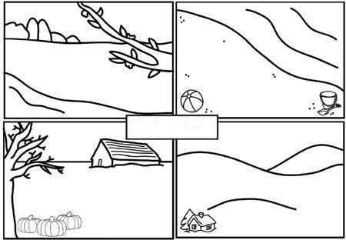

Pomenuj ročné obdobie:

Vystrihni a nalep: Meno: ..........................................

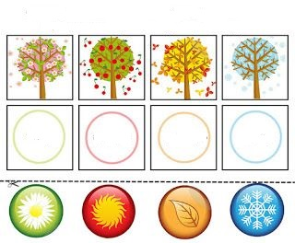

Vystrihni a nalep: Meno: ..........................................

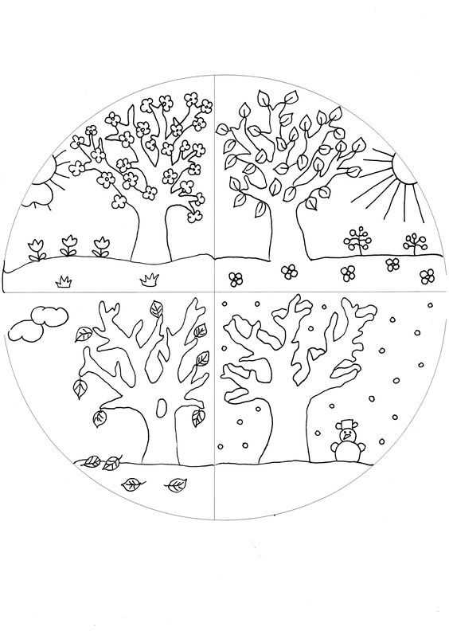

ROČNÉ OBDOBIA Meno: .................................................

Pomenuj ročné obdobia a potom ich vyfarbi:

Nakresli na stromy, aby predstavovali 4 ročné obdobia a pomenuj ich:









**Ročné obdobia**: Vyfarbi podľa vzoru a pomenuj jednotlivé ročné obdobia:

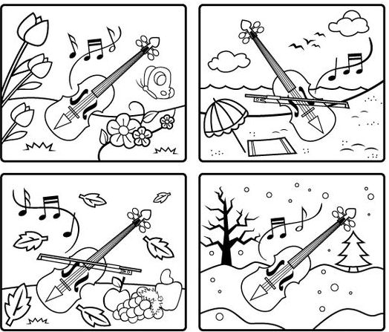

Meno:

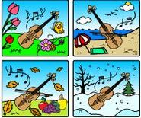



**Ročné obdobia**: Vyfarbi podľa vzoru a pomenuj jednotlivé ročné obdobia:

Meno:

